Uitblaasplenum
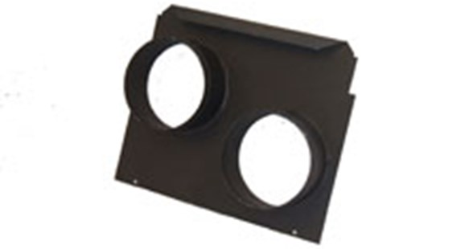
Deze optionele uitblaasplenum maakt het mogelijk om 2 flexibele luchttransportslangen aan te sluiten op de bouwdroger DF 800. Ideaal voor het drogen van kruipruimtes, boven verlaagde plafonds en andere moeilijk te bereiken ruimtes. Met deze plenum is de ontvochtiger DF 800 ook prima inzetbaar voor de schadestop na een gecombineerde brand en waterschade. In de bouw is deze toepassing ook uitermate geschikt om vloeren snel en efficiënt te drogen, door een zeil over de vloer te leggen en met twee slangen droge lucht eronder te blazen. Let op! Niet geschikt voor de bouwdroger model DF600 / FD60. Deze zijn niet, zoals de DF 800 voorzien van een centrifugaal ventilator die voldoende druk kan opbouwen.
Slangaansluiting | 2 x ø 150 mm
Maximale slanglengte | 2 x 10 meter

